


Bulletin d’inscription
Informations concernant le SESSAD/Dispositif de PMO ou l’établissement
Service/Dispositif
Adresse (rue et ville)
Téléphone
Courriel

Informations concernant le(s)participant(s)
NOM et Prénom | Fonction

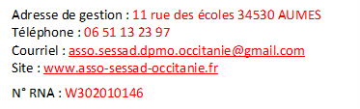

Avant le 15 mai 2026 :

- Bulletin d’inscription à renvoyer complété à l’adresse de gestion ou par courriel

- Total à régler ☐ par chèque à l’ordre de « ASSO SESSAD OCCITANIE »

ou ☐ par virement (merci de bien libeller l’émetteur) en date du : .. /.. /2026
Rencontre  du 27 mai 2026 | TARIF  Par personne | Nombre  d’inscrits | TOTAL
Tarif adhérent | ☐ 55 €
Tarif non adhérent | ☐ 90 €

- Pour adhérer :
http://www.asso-sessad-occitanie.fr/ - Bulletin d’adhésion en bas de la page d’accueil

- Le tarif inclut la participation de la journée ainsi que les prestations accueil et buffet.

- Tout désistement doit être signalé par courriel et aucun remboursement ou non-paiement ne sera accordé pour les absences ou demandes d'annulation après la date limite d'inscription du 15 mai 2026.

